[河北大学附属医院神经内科主任论文被打假人曝光图片旋转重复！手段非常隐匿](https://mp.weixin.qq.com/s?__biz=MzkxMDYyNzI5NQ==&mid=2247500518&idx=1&sn=46c1ee332f2ed99dc5faf77aa79d11d8)

五棵松[学者探讨](javascript:void(0);)2025-04-08 13:39:34北京

2015年，主要来自河北大学附属医院神经内科的 Pan Li , Likai Su （通讯作者，音译苏立凯）, Xiaofang Li , Weiying Di , Xiangjian Zhang , Cong Zhang , Tingting He , Xingyuan Zhu , Ye Zhang , Yaoru Li 在The International journal of neuroscience 期刊发表了一篇论文，题目为：Remote limb ischemic postconditioning protects mouse brain against cerebral ischemia/reperfusion injury via upregulating expression of Nrf2, HO-1 and NQO-1 in mice。

这项工作由中国河北大学医学学科资助项目资助[资助编号 11ZF006]。

**2025年4月，国际著名职业学术打假人René Aquarius 在 Pubpeer 论坛发表评论：**

我们发现您的两张图中有意外的重叠部分（见下面所附的图片）。

我会通知出版商来解决这个问题。

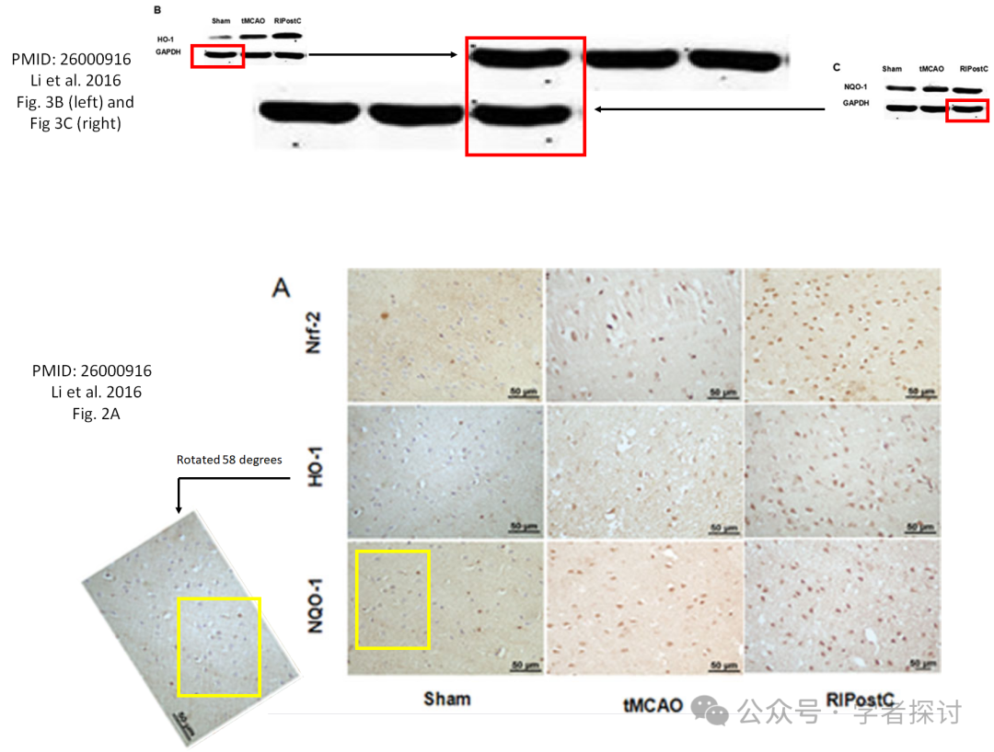

**消息来源：**

https://pubpeer.org/publications/A2EF2DB2DBDCB661DA468F37AA7441#0

**郑重声明：**

我们的全网查重系统收录了 Pubmed 和 Pubpeer 中的 7000 万 +已发表图库，让您的待查图片可以和已发表论文的图片进行对比，防止图片误用，为您的论文发表保驾护航！基于AI人工智能大数据算法，提供论文图片的核查服务，方便学术期刊、高校、研院所等科研管理部门及时发现并纠正结果图片不当使用。

**如果您有任何建议或需要图片查重帮助，请随时通过客服QQ号3639926437与我们联系。**

[#河北大学附属医院](https://mp.weixin.qq.com/mp/appmsgalbum?__biz=MzkxMDYyNzI5NQ==&action=getalbum&album_id=3271781195357552641#wechat_redirect)